СОГЛАСОВАНО | УТВЕРЖДАЮ
Заместитель директора государственного бюджетного учреждения здравоохранения «Самарский областной медицинский информационно-аналитический центр» (МИАЦ) |  | Руководитель портфеля проектов  Акционерного общества «БАРС Груп»  (АО «БАРС Груп»)
_________________ Д.А. Калинин  «_____»_______________ 2024 г.  М.П. |  | _________________ М.Ю. Салуев  «_____»_______________ 2024 г.  М.П.

ЕМИАС Самарской области
Руководство администратора медицинской организации

Оказание услуг по развитию Единой медицинской информационно-аналитической системы (ЕМИАС) Самарской области способом установки и адаптации программ для ЭВМ (программного обеспечения) для достижения целей реализации национального проекта «Здравоохранение» и реализации регионального проекта «Создание единого цифрового контура в здравоохранении на основе единой государственной информационной системы здравоохранения (ЕГИСЗ)»
(Очередь 23/9)

Контракт от «17» июля 2023 г. № 45/23-ДБУ
Содержание
Перечень терминов и сокращений 3
1 Введение 5
2 СЭМД « Патолого-анатомическое вскрытие» 6
2.1 Описание настроек шаблона и услуги 6
3 СЭМД «Заключение медицинского учреждения о наличии отсутствии заболевания, препятствующего поступлению на государственную гражданскую службу РФ и муниципальную службу или ее прохождению» 7
3.1 Проверка данных, необходимых для СЭМД 7
3.1.1 Проверка данных сотрудников МО 8
3.1.2 Проверка данных МО 9
3.2 Описание настроек шаблона и услуги 12
4 СЭМД «Осмотр лечащим врачом, врачом-специалистом, заведующим отделением, лечащим врачом совместно с врачом-специалистом, лечащим врачом совместно с заведующим отделением» 16
4.1 Настройка шаблона услуги 16
4.2 Настройка полей для выгрузки во внешние системы 17
5 СЭМД «Извещение о больном со впервые установленным диагнозом злокачественного новообразования» 22
5.1 Проверка данных, необходимых для СЭМД 22
5.1.1 Проверка данных сотрудников МО 22
5.1.2 Проверка данных МО 24
5.2 Настройка шаблона приема и услуги 27
6 Получение результата регистрации в РЭМД 29
6.1 Журнал информационного взаимодействия с РЭМД 29
6.2 Сводный отчет по переданным СЭМД 32

Перечень терминов и сокращений
Термин, сокращение | Определение
OID | Object Identifier – числовой идентификатор объекта
ЕГИСЗ | Единая государственная информационная система в сфере здравоохранения
ИП | Индивидуальный предприниматель
ЛПУ | Лечебно-профилактическое учреждение
МЗ РФ | Министерство здравоохранения Российской Федерации
МИС | Медицинская информационная система
МО | Медицинская организация
ОГРН | Основной государственный регистрационный номер
ОГРНИП | Основной государственный регистрационный номер индивидуального предпринимателя
ОКАТО | Общероссийский классификатор объектов административно-территориального деления
ОКПО | Общероссийский классификатор предприятий и организаций
РФ | Российская Федерация
РЭМД | Подсистема единой государственной информационной системы в сфере здравоохранения «Федеральный реестр электронных медицинских документов»
Система, ЕМИАС Самарской области | Единая медицинская информационно-аналитическая система, обеспечивающая ведение централизованных информационных ресурсов в сфере здравоохранения Самарской области, информационное взаимодействие с ЕГИСЗ, организацию электронного медицинского документооборота
СЭМД | Структурированный электронный медицинский документ
ФИО | Фамилия, имя, отчество
ФРНСИ | Федеральный реестр нормативно-справочной информации в сфере здравоохранения
ЭВМ | Электронно-вычислительная машина
ЭМД | Электронный медицинский документ

Введение
Настоящий документ представляет собой руководство администратора медицинской организации (далее – МО) и содержит описание настроек Системы в части функциональности формирования и передачи в подсистему единой государственной информационной системы в сфере здравоохранения «Федеральный реестр электронных медицинских документов» (далее – РЭМД) следующих структурированных электронных медицинских документов (далее – СЭМД):
- «Протокол патологоанатомического вскрытия»;
- «Заключение медицинского учреждения о наличии отсутствии заболевания, препятствующего поступлению на государственную гражданскую службу Российской Федерации и муниципальную службу или ее прохождению»;
- «Осмотр лечащим врачом, врачом-специалистом, заведующим отделением, лечащим врачом совместно с врачом-специалистом, лечащим врачом совместно с заведующим отделением»;
- «Извещение о больном с впервые в жизни установленным диагнозом злокачественного новообразования».

СЭМД « Патолого-анатомическое вскрытие»
СЭМД «Протокол патологоанатомического вскрытия» предназначен для передачи данных о патологоанатомическом вскрытии умершего.
Документ имеет установленную Приказом Минздрава России от 06.06.2013 № 354н «О порядке проведения патологоанатомических вскрытий» форму № 013/у.

Описание настроек шаблона и услуги
Для формирования СЭМД «Патолого-анатомическое вскрытие» выполните следующие действия:
- добавьте услугу «A08.30.019» по пути: пункт главного меню «Словари/ Услуги/ Услуги нашего ЛПУ/ Услуги нашего ЛПУ»;
- добавьте шаблон с кодом «PAT_ANATOM_VIM_vim», к которому привязана услуга «A08.30.019 «Врачебная комиссия (Направление к месту лечения для получения медицинской помощи)» по пути: пункт главного меню «Система/ Конструктор шаблонов услуг/ Шаблоны услуг».
Услугу «A08.30.019» нужно добавить врачу в раздел «Оказываемые услуги» по пути: пункт главного меню «Настройки/ Настройка персонала».

СЭМД «Заключение медицинского учреждения о наличии отсутствии заболевания, препятствующего поступлению на государственную гражданскую службу РФ и муниципальную службу или ее прохождению»
СЭМД «Заключение медицинского учреждения о наличии (отсутствии) заболевания, препятствующего поступлению на государственную гражданскую службу Российской Федерации и муниципальную службу или ее прохождению» предназначен для передачи данных о наличии (отсутствии) заболевания, препятствующего поступлению на государственную гражданскую службу Российской Федерации и муниципальную службу или ее прохождению.
Руководство по реализации СЭМД «Заключение медицинского учреждения о наличии (отсутствии) заболевания, препятствующего поступлению на государственную гражданскую службу Российской Федерации и муниципальную службу или ее прохождению» разработано в соответствии с Приказом Минздравсоцразвития РФ от 14.12.2009 № 984н «Об утверждении Порядка прохождения диспансеризации государственными гражданскими служащими Российской Федерации и муниципальными служащими, перечня заболеваний, препятствующих поступлению на государственную гражданскую службу Российской Федерации и муниципальную службу или ее прохождению, а также формы заключения медицинского учреждения», утверждающим учетную форму № 001-ГС/у «Заключение медицинского учреждения о наличии (отсутствии) заболевания, препятствующего поступлению на государственную гражданскую службу Российской Федерации и муниципальную службу или ее прохождению».

Проверка данных, необходимых для СЭМД
Поскольку в СЭМД помимо данных о самом заключении врачебной комиссии включается также информация о пациенте, о сотрудниках (авторе документа, участниках подписания документа), о медицинской организации (владельце документа), при этом часть этих данных является обязательной для включения в СЭМД, то необходимо убедиться, что в Систему внесена вся необходимая информация для корректного формирования СЭМД «Заключение медицинского учреждения о наличии отсутствии заболевания, препятствующего поступлению на государственную гражданскую службу РФ и муниципальную службу или ее прохождению».
Примечание – Необязательные для СЭМД данные это те данные, которые включаются в СЭМД только в случае их наличия.

Проверка данных сотрудников МО
Для корректного формирования СЭМД «Заключение медицинского учреждения о наличии отсутствии заболевания, препятствующего поступлению на государственную гражданскую службу РФ и муниципальную службу или ее прохождению» необходимо обеспечить наличие в Системе данных сотрудников МО, участвующих в формировании и подписании СЭМД, а также сотрудников, входящих в состав врачебной комиссии. Проверка наличия и ввод недостающих данных сотрудника выполняется в окне редактирования сотрудника (Рисунок 1). Чтобы открыть окно редактирования сотрудника, выберите пункт главного меню «Настройки/ Настройка персонала/ Персонал» и в отобразившемся списке нажмите на ФИО сотрудника.
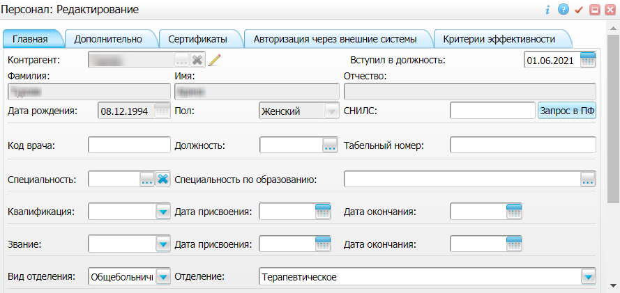
Рисунок 1 – Окно редактирования сотрудника
В СЭМД «Заключение медицинского учреждения о наличии отсутствии заболевания, препятствующего поступлению на государственную гражданскую службу РФ и муниципальную службу или ее прохождению» включаются следующие данные о сотруднике:
- обязательные данные:
- фамилия сотрудника. Фамилия сотрудника берется из поля «Фамилия», размещенного на вкладке «Главная» окна редактирования персонала;
- имя сотрудника. Имя сотрудника берется из поля «Имя», размещенного на вкладке «Главная» окна редактирования персонала;
Примечание – При необходимости корректировка ФИО сотрудника выполняется путем редактирования ФИО связанного контрагента, переход к карточке редактирования которого осуществляется с помощью кнопки рядом с полем «Контрагент».
- СНИЛС сотрудника. СНИЛС сотрудника берется из поля «СНИЛС», размещенного на вкладке «Главная» окна редактирования персонала;
- должность сотрудника. Должность сотрудника берется из поля «Должность», размещенного на вкладке «Главная» окна редактирования персонала.
Примечание – В СЭМД включается должность по справочнику ФРНСИ «Должности медицинских и фармацевтических работников» (OID «1.2.643.5.1.13.13.11.1002»).
- необязательные данные:
- отчество сотрудника. Отчество сотрудника берется из поля «Отчество», размещенного на вкладке «Главная» окна редактирования персонала;
- контакты сотрудника. Контактные данные сотрудника берутся из карточки контрагента, связанного с сотрудником, с вкладки «Контакты». При этом выбираются только контакты с типом «Телефон служебный» и «Рабочая почта». Переход к карточке связанного контрагента осуществляется с помощью кнопки рядом с полем «Контрагент» окна редактирования персонала.

Проверка данных МО
Для корректного формирования СЭМД «Заключение медицинского учреждения о наличии отсутствии заболевания, препятствующего поступлению на государственную гражданскую службу РФ и муниципальную службу или ее прохождению» необходимо обеспечить наличие в Системе данных МО, в рамках которой происходит формирование СЭМД. Проверка наличия и ввод недостающих данных МО выполняется в окне «Список ЛПУ: редактирование» (Рисунок 2), доступном по пути: пункт главного меню «Настройки/ Настройка структуры ЛПУ/ ЛПУ: реквизиты», вкладка «Информация об ЛПУ», в поле «ЛПУ из реестра МО» кнопка , на выделенной МО пункт контекстного меню «Редактировать».
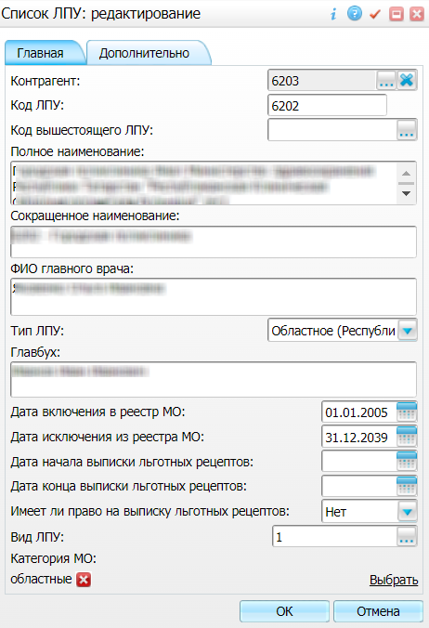
Рисунок 2 – Окно «Список ЛПУ: редактирование»
В СЭМД «Заключение медицинского учреждения о наличии отсутствии заболевания, препятствующего поступлению на государственную гражданскую службу РФ и муниципальную службу или ее прохождению» включаются следующие данные МО:
- обязательные данные:
- наименование медицинской организации. Наименование МО берется из поля «Полное наименование», размещенного на вкладке «Главная» окна «Список ЛПУ: редактирование»;
Примечание – В СЭМД включается наименование МО по справочнику ФРНСИ «Реестр медицинских организаций Российской Федерации» (OID «1.2.643.5.1.13.13.11.1461»).
- адрес медицинской организации. Адресные данные берутся из карточки контрагента, связанного с МО. Переход к карточке связанного контрагента из окна «Список ЛПУ: редактирование» выполняется следующим образом: вкладка «Главная», в поле «Контрагент» кнопка , на выделенном контрагенте пункт контекстного меню «Редактировать», вкладка «Адреса».
- необязательные данные:
- код ОГРН/ОГРНИП медицинской организации. Код ОГРН/ОГРНИП берется из карточки контрагента, связанного с МО. Переход к карточке связанного контрагента из окна «Список ЛПУ: редактирование» выполняется следующим образом: вкладка «Главная», в поле «Контрагент» кнопка , на выделенном контрагенте пункт контекстного меню «Редактировать», вкладка «Главная», поле «ОГРН» или «Код ОГРН ИП»;
- код ОКАТО медицинской организации. Код ОКАТО берется из окна «Реквизиты ЛПУ» доступного по пути: «Настройки/ Настройка структуры ЛПУ/ ЛПУ: реквизиты», вкладка «Информация об ЛПУ», поле «Код ЛПУ по ОКАТО»;
- код ОКПО медицинской организации. Код ОКПО берется из карточки контрагента, связанного с МО. Переход к карточке связанного контрагента из окна «Список ЛПУ: редактирование» выполняется следующим образом: вкладка «Главная», в поле «Контрагент» кнопка , на выделенном контрагенте пункт контекстного меню «Редактировать», вкладка «Главная», поле «ОКПО»;
- контакты медицинской организации. В качестве контактов МО берутся следующие данные:
  - телефонные номер контрагента, связанного с текущей МО. Переход к карточке связанного контрагента из окна «Список ЛПУ: редактирование» выполняется следующим образом: вкладка «Главная», в поле «Контрагент» кнопка , на выделенном контрагенте пункт контекстного меню «Редактировать», вкладка «Контакты»;
  - телефонные номера, указанные в окне «Реквизиты ЛПУ», доступном по пути: «Настройки/ Настройка структуры ЛПУ/ ЛПУ: реквизиты», вкладка «Информация об ЛПУ», поле «Телефоны ЛПУ».
- лицензия медицинской организации. Данные о лицензии МО берутся из следующих полей, размещенных на вкладке «Дополнительно» окна «Список ЛПУ: редактирование»:
  - «Лицензия ЛПУ» – номер лицензии на осуществление медицинской деятельности;
  - «Дата регистрации лицензии» – дата регистрации лицензии на осуществление медицинской деятельности;
  - «Организация, выдавшая лицензию» – наименование организации, выдавшей лицензию на осуществление медицинской деятельности.
Примечание – Поля для ввода данных о лицензии МО настраиваются по необходимости и могут отсутствовать на вкладке «Дополнительно».

Описание настроек шаблона и услуги
Для формирования СЭМД «Санаторно-курортная карта» выполните следующие действия:
- добавьте услугу «sVK_SERVICE» по пути: пункт главного меню «Словари/ Услуги/ Услуги нашего ЛПУ/ Услуги нашего ЛПУ»;
- добавьте шаблон с кодом «VK_SERVICE», к которому привязана услуга «VK_SERVICE» «Санаторно-курортная карта для детей» по пути: пункт главного меню «Система/ Конструктор шаблонов услуг/ Шаблоны услуг».
Услугу «VK_SERVICE» (Рисунок 3-Рисунок 6) добавьте врачу в раздел «Оказываемые услуги» по пути: пункт главного меню «Настройки/ Настройка персонала».
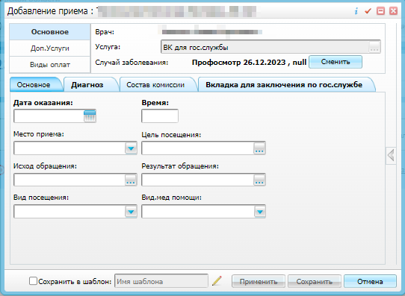
Рисунок 3 – Вкладка «Основное»
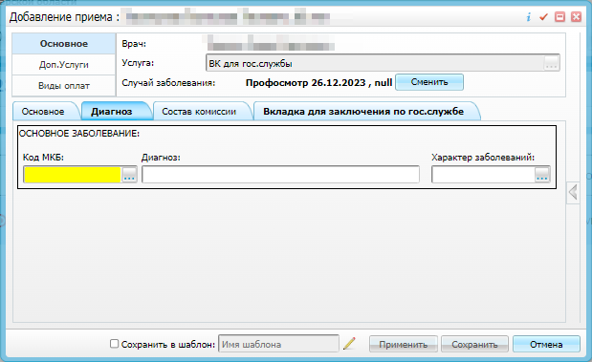
Рисунок 4 – Вкладка «Диагноз»
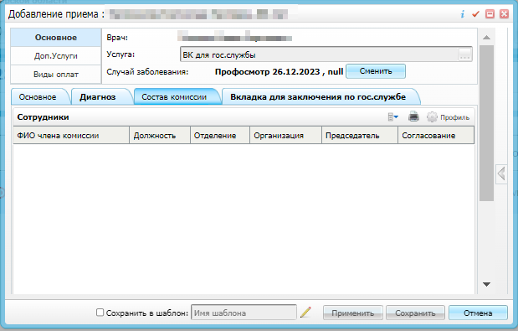
Рисунок 5 – Вкладка «Состав комиссии»
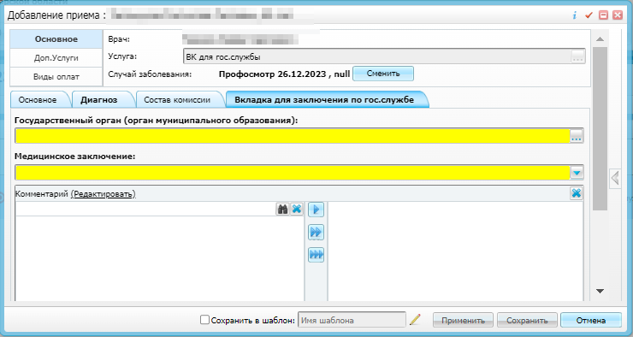
Рисунок 6 – Вкладка «Вкладка для заключения по гос.службе»
В таблице ниже (Таблица 1) приведена информация об обязательности заполнения полей для СЭМД.
Таблица 1 – Поля, заполняемые для формирования СЭМД
Наименование поля | Пояснение | Обязательность для СЭМД
Медицинское заключение по госслужбе | Выберите из списка медицинское заключение по итогам проведенной врачебной комиссии.  Заполнение текущего поля является признаком формирования СЭМД «Заключение о результатах медицинского освидетельствования граждан, намеревающихся усыновить (удочерить) детей-сирот и детей, оставшихся без попечения родителей» | Да
Организация | Выберите из справочника наименование организации, куда представляется медицинское заключение | Да

СЭМД «Осмотр лечащим врачом, врачом-специалистом, заведующим отделением, лечащим врачом совместно с врачом-специалистом, лечащим врачом совместно с заведующим отделением»
СЭМД «Осмотр лечащим врачом, врачом-специалистом, заведующим отделением, лечащим врачом совместно с врачом-специалистом, лечащим врачом совместно с заведующим отделением» предназначен для передачи данных о результатах осмотра врачом специалистом.
СЭМД разработан с учетом приказа МЗ РФ от 05.08.2022 №530н «Об утверждении унифицированных форм медицинской документации, используемых в медицинских организациях, оказывающих медицинскую помощь в стационарных условиях, в условиях дневного стационара и порядков их ведения», регламентирующим форму № 003/у «Медицинская карта пациента, получающего медицинскую помощь в стационарных условиях, в условиях дневного стационара», которая содержит раздел «Осмотр лечащим врачом, врачом-специалистом, заведующим отделением, лечащим врачом совместно с врачом-специалистом, лечащим врачом совместно с заведующим отделением».

Настройка шаблона услуги
Настройте шаблон оказания услуги осмотра лечащим врачом, врачом-специалистом, заведующим отделением, лечащим врачом совместно с врачом-специалистом, лечащим врачом совместно с заведующим отделением.
Загрузите настроенный шаблон услуги осмотра лечащим врачом. Для этого выполните следующие действия:
- выберите пункт главного меню «Система/ Конструктор шаблонов услуг/ Шаблоны услуг»;
- перейдите к блоку «Шаблоны приёмов» и выберите пункт контекстного меню «Сервис/ Загрузить»;
- нажмите на ссылку «Выбрать» в открывшемся окне укажите файл загрузки.
Примечание – Код эталонного шаблона «STAC_FIRST_NEW». Используется действующий шаблон услуги «СТ02» по приказу 530н.
Затем привяжите к загруженному шаблону услугу осмотра лечащим врачом. Для этого выполните следующие действия:
- перейдите на вкладку «Оказываемые услуги» и выберите пункт контекстного меню «Добавить»;
- выберите в открывшемся окне требуемую услугу и укажите дату начала действия;
- нажмите на кнопку «ОК».

Настройка полей для выгрузки во внешние системы
Чтобы данные, введенные при оказании услуги осмотра, выгружались в СЭМД, необходимо настроить поля для выгрузки во внешние системы.
Проверьте и в случае отсутствия добавьте поля для выгрузки во внешние системы. Для этого выполните следующие действия:
- выберите пункт главного меню «Система/ Интеграция/ Поля для выгрузки в внешние системы»;
- перейдите к блоку «Поля для выгрузки в внешние системы» и выберите пункт контекстного меню «Добавить»;
- заполните поля в открывшемся окне согласно приведенной ниже таблице (Таблица 2).
Таблица 2 – Параметры полей для выгрузки во внешние системы
Код поля | Внешняя система | Примечание
COMPLAINTS | fed_iemk | Жалобы
ANAMNESIS_DISEASE | fed_iemk | Анамнез заболевания
PATIENT_CONDITIONS_CONS | fed_iemk | Степень тяжести состояния пациента
PHYSICAL_EXAMINATION | fed_iemk | Описание физикального исследования
IDENTIFIED_PATHOLOGIES | fed_iemk | Выявленные патологии
MENTAL_STATUS | fed_iemk | Психический статус
NERVSYSTSENSORG | fed_iemk | Нервная система и органы чувств
SKIN_CONDITION | fed_iemk | Кожные покровы
MUSCULOSKELETAL_SYSTEM | fed_iemk | Опорно-двигательная система
RESPIRATORY_SYSTEM | fed_iemk | Органы дыхания
CIRCULATORY_SYSTEM | fed_iemk | Система кровообращения
DIGESTIVE_SYSTEM | fed_iemk | Система пищеварения
GENITOURINARY_SYSTEM | fed_iemk | Мочеполовая система
ADS | fed_iemk | Артериальное давление систолическое
ADD | fed_iemk | Артериальное давление диастолическое
CHDD | fed_iemk | Частота сердечных сокращений
TEMP | fed_iemk | Температура тела
SATURATION | fed_iemk | Сатурация
RATIONALE_FOR_DIAGNOSIS | fed_iemk | Обоснование диагноза
RATIONALE_FOR_DIAGNOSIS_OSL | fed_iemk | Обоснование осложнения диагноза
MEDICAL_LAWS | fed_iemk | Медицинские вмешательства
TREATMENT_PLAN | fed_iemk | План лечения
EXAMINATION_PLAN | fed_iemk | План обследования
MILESTONE_EPICRISIS | fed_iemk | Этапный эпикриз
ATTENDING_PHYSICIAN | fed_iemk | Роль «Лечащий врач»
DEP_CHIEF | fed_iemk | Роль «Заведующий отделением»
HEAD_DOCTOR | fed_iemk | Роль «Главный врач»
DUTY_DOCTOR | fed_iemk | Роль «Дежурный врач»
LOCAL_STATUS | fed_iemk | Локальный статус
DOCTORS_COMMENT | fed_iemk | Комментарии врача к собранным данным
IDENTIFIED_PATHOLOGIES | fed_iemk | Выявленные патологии

Далее сопоставьте полям для выгрузки во внешние системы поля из шаблона услуги осмотра лечащим врачом. Для этого выполните следующие действия:
- выберите поле в блоке «Поля для выгрузки в внешние системы»;
- перейдите к блоку «Поля для выгрузки в внешние системы: соответствия» и выберите пункт контекстного меню «Добавить»;
- заполните поля в открывшемся окне согласно приведенной ниже таблице (Таблица 3).
Таблица 3 – Параметры сопоставления полей
Поле для выгрузки во внешнюю систему | Сопоставляемое поле из шаблона услуги
 | Код поля | Примечание | Код контейнера
COMPLAINTS | COMPLAINTS | укажите любую необходимую информацию, например, код шаблона услуги, в котором размещено поле | –
ANAMNESIS_DISEASE | ANAMNESIS_DISEASE | укажите любую необходимую информацию, например, код шаблона услуги, в котором размещено поле | –
PATIENT_CONDITIONS_CONS | PATIENT_CONDITIONS_CONS | укажите любую необходимую информацию, например, код шаблона услуги, в котором размещено поле | –
PHYSICAL_EXAMINATION | PHYSICAL_EXAMINATION | укажите любую необходимую информацию, например, код шаблона услуги, в котором размещено поле | –
IDENTIFIED_PATHOLOGIES | IDENTIFIED_PATHOLOGIES | укажите любую необходимую информацию, например, код шаблона услуги, в котором размещено поле | –
MENTAL_STATUS | MENTAL_STATUS | укажите любую необходимую информацию, например, код шаблона услуги, в котором размещено поле | –
NERVSYSTSENSORG | NERVSYSTSENSORG | укажите любую необходимую информацию, например, код шаблона услуги, в котором размещено поле | –
SKIN_CONDITION | SKIN_CONDITION | укажите любую необходимую информацию, например, код шаблона услуги, в котором размещено поле | –
MUSCULOSKELETAL_SYSTEM | MUSCULOSKELETAL_SYSTEM | укажите любую необходимую информацию, например, код шаблона услуги, в котором размещено поле | –
RESPIRATORY_SYSTEM | RESPIRATORY_SYSTEM | укажите любую необходимую информацию, например, код шаблона услуги, в котором размещено поле | –
CIRCULATORY_SYSTEM | CIRCULATORY_SYSTEM | укажите любую необходимую информацию, например, код шаблона услуги, в котором размещено поле | –
DIGESTIVE_SYSTEM | DIGESTIVE_SYSTEM | укажите любую необходимую информацию, например, код шаблона услуги, в котором размещено поле | –
GENITOURINARY_SYSTEM | GENITOURINARY_SYSTEM | укажите любую необходимую информацию, например, код шаблона услуги, в котором размещено поле | –
ADS | ADS | укажите любую необходимую информацию, например, код шаблона услуги, в котором размещено поле | –
ADD | ADD | укажите любую необходимую информацию, например, код шаблона услуги, в котором размещено поле | –
CHDD | CHDD | укажите любую необходимую информацию, например, код шаблона услуги, в котором размещено поле | –
TEMP | TEMP | укажите любую необходимую информацию, например, код шаблона услуги, в котором размещено поле | –
SATURATION | SATURATION | укажите любую необходимую информацию, например, код шаблона услуги, в котором размещено поле | –
RATIONALE_FOR_DIAGNOSIS | RATIONALE_FOR_DIAGNOSIS | укажите любую необходимую информацию, например, код шаблона услуги, в котором размещено поле | –
RATIONALE_FOR_DIAGNOSIS_OSL | RATIONALE_FOR_DIAGNOSIS_OSL | укажите любую необходимую информацию, например, код шаблона услуги, в котором размещено поле | –
MEDICAL_LAWS | MEDICAL_LAWS | укажите любую необходимую информацию, например, код шаблона услуги, в котором размещено поле | –
TREATMENT_PLAN | TREATMENT_PLAN | укажите любую необходимую информацию, например, код шаблона услуги, в котором размещено поле | –
EXAMINATION_PLAN | EXAMINATION_PLAN | укажите любую необходимую информацию, например, код шаблона услуги, в котором размещено поле | –
MILESTONE_EPICRISIS | MILESTONE_EPICRISIS | укажите любую необходимую информацию, например, код шаблона услуги, в котором размещено поле | –
ATTENDING_PHYSICIAN | ATTENDING_PHYSICIAN | укажите любую необходимую информацию, например, код шаблона услуги, в котором размещено поле | ATTENDING_PHYSICIAN
DEP_CHIEF | DEP_CHIEF | укажите любую необходимую информацию, например, код шаблона услуги, в котором размещено поле | DEP_CHIEF
HEAD_DOCTOR | HEAD_DOCTOR | укажите любую необходимую информацию, например, код шаблона услуги, в котором размещено поле | HEAD_DOCTOR
DUTY_DOCTOR | DUTY_DOCTOR | укажите любую необходимую информацию, например, код шаблона услуги, в котором размещено поле | DUTY_DOCTOR
LOCAL_STATUS | LOCAL_STATUS | укажите любую необходимую информацию, например, код шаблона услуги, в котором размещено поле | –
DOCTORS_COMMENT | DOCTORS_COMMENT | укажите любую необходимую информацию, например, код шаблона услуги, в котором размещено поле | –
IDENTIFIED_PATHOLOGIES | PATOLOGIES | укажите любую необходимую информацию, например, код шаблона услуги, в котором размещено поле | PATOLOGIES_ID

СЭМД «Извещение о больном со впервые установленным диагнозом злокачественного новообразования»
СЭМД «Извещение о больном с впервые в жизни установленным диагнозом злокачественного новообразования» предназначен для передачи данных о больных злокачественными новообразованиями при формировании Государственного ракового регистра.
Форма № 090/у оформляется в связи с впервые установленным диагнозом злокачественного новообразования. На основании извещения пациента вносят в федеральный регистр и направляют на лечение. Разработка структуры документа осуществлялась в соответствии с Приказом Министерства здравоохранения Российской Федерации от 19 апреля 1999 года № 135 «О совершенствовании системы Государственного ракового регистра», в котором представлена форма № 090/у «Извещение о больном с впервые в жизни установленным диагнозом злокачественного новообразования».

Проверка данных, необходимых для СЭМД
Поскольку в СЭМД помимо данных о самом направлении включается также информация о пациенте, о сотрудниках – авторе этого документа и участниках подписания документа, о медицинской организации, при этом часть этих данных является обязательной для включения в СЭМД, то необходимо убедиться, что в Систему внесена вся необходимая информация для корректного формирования СЭМД «Извещение о больном со впервые установленным диагнозом злокачественного новообразования».
Примечание – Необязательные для СЭМД данные это те данные, которые включаются в СЭМД только в случае их наличия в Системе.

Проверка данных сотрудников МО
Для корректного формирования СЭМД «Справка о наличии медицинских показаний, в соответствии с которыми ребенок не посещает дошкольную организацию или организацию, осуществляющую образовательную деятельность по основным общеобразовательным программам, в период учебного процесса» необходимо обеспечить наличие в Системе данных сотрудников МО, участвующих в формировании и подписании СЭМД. Проверка наличия и ввод недостающих данных сотрудника выполняется в окне редактирования сотрудника (Рисунок 7). Чтобы открыть окно редактирования сотрудника, выберите пункт главного меню «Настройки/ Настройка персонала/ Персонал» и в отобразившемся списке нажмите на ФИО сотрудника.
Рисунок 7 – Окно редактирования сотрудника
В СЭМД «Извещение о больном со впервые установленным диагнозом злокачественного новообразования» включаются следующие данные о сотруднике:
- обязательные данные:
- фамилия сотрудника. Фамилия сотрудника берется из поля «Фамилия», размещенного на вкладке «Главная» окна редактирования персонала;
- имя сотрудника. Имя сотрудника берется из поля «Имя», размещенного на вкладке «Главная» окна редактирования персонала;
Примечание – При необходимости корректировка ФИО сотрудника выполняется путем редактирования ФИО связанного контрагента, переход к карточке редактирования которого осуществляется с помощью кнопки рядом с полем «Контрагент».
- СНИЛС сотрудника. СНИЛС сотрудника берется из поля «СНИЛС», размещенного на вкладке «Главная» окна редактирования персонала;
- должность сотрудника. Должность сотрудника берется из поля «Должность», размещенного на вкладке «Главная» окна редактирования персонала.
Примечание – В СЭМД включается должность по справочнику ФРНСИ «Должности медицинских и фармацевтических работников» (OID «1.2.643.5.1.13.13.11.1002»).
- необязательные данные:
- отчество сотрудника. Отчество сотрудника берется из поля «Отчество», размещенного на вкладке «Главная» окна редактирования персонала;
- контакты сотрудника. Контактные данные сотрудника берутся из карточки контрагента, связанного с сотрудником, с вкладки «Контакты». При этом выбираются только контакты с типом «Телефон служебный» и «Рабочая почта». Переход к карточке связанного контрагента осуществляется с помощью кнопки рядом с полем «Контрагент» окна редактирования персонала.

Проверка данных МО
Для корректного формирования СЭМД « Извещение о больном со впервые установленным диагнозом злокачественного новообразования « необходимо обеспечить наличие в Системе данных МО, в рамках которой происходит формирование СЭМД. Проверка наличия и ввод недостающих данных МО выполняется в окне «Список ЛПУ: редактирование» (Рисунок 8), доступном по пути: пункт главного меню «Настройки/ Настройка структуры ЛПУ/ ЛПУ: реквизиты», вкладка «Информация об ЛПУ», в поле «ЛПУ из реестра МО» кнопка , на выделенной МО пункт контекстного меню «Редактировать».
Рисунок 8 – Окно «Список ЛПУ: редактирование»
В СЭМД «Извещение о больном со впервые установленным диагнозом злокачественного новообразования» включаются следующие данные МО:
- обязательные данные:
- наименование медицинской организации. Наименование МО берется из поля «Полное наименование», размещенного на вкладке «Главная» окна «Список ЛПУ: редактирование»;
Примечание – В СЭМД включается наименование МО по справочнику ФРНСИ «Реестр медицинских организаций Российской Федерации» (OID «1.2.643.5.1.13.13.11.1461»).
- адрес медицинской организации. Адресные данные берутся из карточки контрагента, связанного с МО. Переход к карточке связанного контрагента из окна «Список ЛПУ: редактирование» выполняется следующим образом: вкладка «Главная», в поле «Контрагент» кнопка , на выделенном контрагенте пункт контекстного меню «Редактировать», вкладка «Адреса».
- необязательные данные:
- код ОГРН/ОГРНИП медицинской организации. Код ОГРН/ОГРНИП берется из карточки контрагента, связанного с МО. Переход к карточке связанного контрагента из окна «Список ЛПУ: редактирование» выполняется следующим образом: вкладка «Главная», в поле «Контрагент» кнопка , на выделенном контрагенте пункт контекстного меню «Редактировать», вкладка «Главная», поле «ОГРН» или «Код ОГРН ИП»;
- код ОКПО медицинской организации. Код ОКПО берется из карточки контрагента, связанного с МО. Переход к карточке связанного контрагента из окна «Список ЛПУ: редактирование» выполняется следующим образом: вкладка «Главная», в поле «Контрагент» кнопка , на выделенном контрагенте пункт контекстного меню «Редактировать», вкладка «Главная», поле «ОКПО»;
- код ОКАТО медицинской организации. Код ОКАТО берется из окна «Реквизиты ЛПУ» доступного по пути: «Настройки/ Настройка структуры ЛПУ/ ЛПУ: реквизиты», вкладка «Информация об ЛПУ», поле «Код ЛПУ по ОКАТО»;
- контакты медицинской организации. В качестве контактов МО берутся следующие данные:
  - телефонные номер контрагента, связанного с текущей МО. Переход к карточке связанного контрагента из окна «Список ЛПУ: редактирование» выполняется следующим образом: вкладка «Главная», в поле «Контрагент» кнопка , на выделенном контрагенте пункт контекстного меню «Редактировать», вкладка «Контакты»;
  - телефонные номера, указанные в окне «Реквизиты ЛПУ», доступном по пути: «Настройки/ Настройка структуры ЛПУ/ ЛПУ: реквизиты», вкладка «Информация об ЛПУ», поле «Телефоны ЛПУ».
- лицензия медицинской организации. Данные о лицензии МО берутся из следующих полей, размещенных на вкладке «Дополнительно» окна «Список ЛПУ: редактирование»:
  - «Лицензия ЛПУ» – номер лицензии на осуществление медицинской деятельности;
  - «Дата регистрации лицензии» – дата регистрации лицензии на осуществление медицинской деятельности;
  - «Организация, выдавшая лицензию» – наименование организации, выдавшей лицензию на осуществление медицинской деятельности.
Примечание – Поля для ввода данных о лицензии МО настраиваются по необходимости и могут отсутствовать на вкладке «Дополнительно».

Настройка шаблона приема и услуги
Для формирования СЭМД «Извещение о больном со впервые установленным диагнозом злокачественного новообразования» требуется:
- добавьте услугу осмотра, например, B01.027.001 по пути: пункт главного меню «Словари/ Услуги/ Услуги нашего ЛПУ/ Услуги нашего ЛПУ»;
- добавьте в шаблон приема вкладку «ОнкоИнформация» (Рисунок 10) с кодом «ONKO_INF_BASE_VIMIS3» и кодом формы «Subforms:Visit/onkoInfoBaseSub», по пути: пункт главного меню «Система/ Конструктор шаблонов услуг/ Шаблоны услуг».
Данную услугу добавьте сотруднику через по пути: пункт главного меню «Настройки/ Настройка персонала» (Рисунок 9).
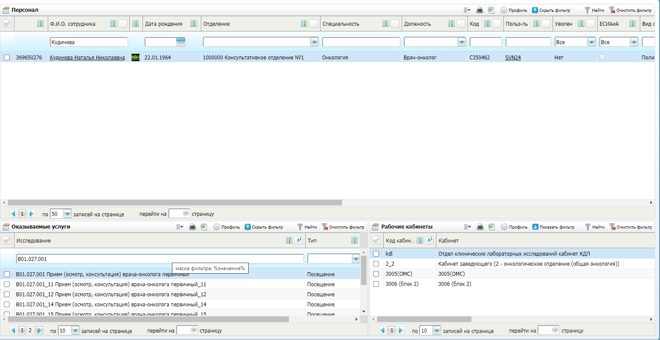
Рисунок 9 – Настройка персонала
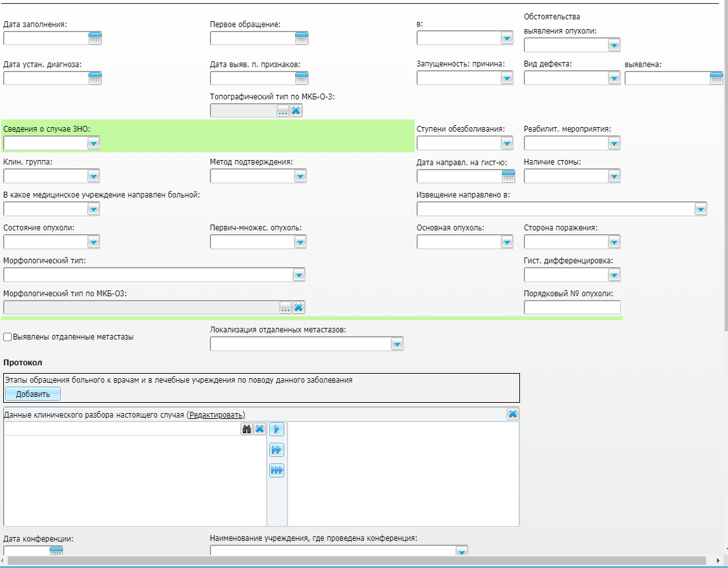
Рисунок 10 – Вкладка «ОнкоИнформация»

Получение результата регистрации в РЭМД

Журнал информационного взаимодействия с РЭМД
В Системе пользователю доступна возможность просмотра журнала статусов передачи СЭМД в РЭМД.
Чтобы просмотреть журнал, выполните следующие действия:
- выберите пункт главного меню «Аналитика/ РЭМД/ Журнал информационного взаимодействия с РЭМД». Откроется журнал информационного взаимодействия с РЭМД (Рисунок 11);
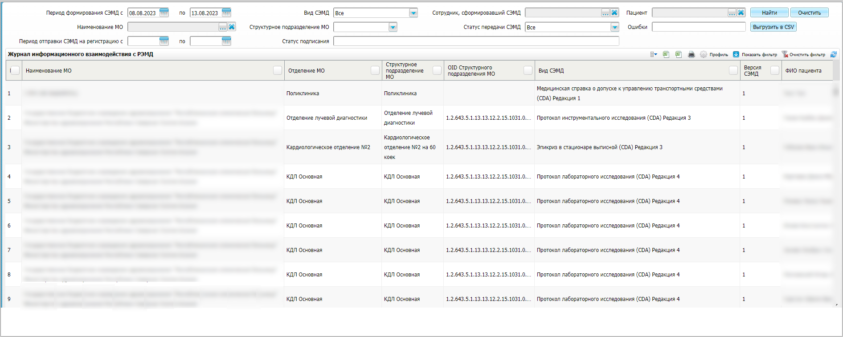
Рисунок 11 – Журнал информационного взаимодействия с РЭМД
- задайте параметры формирования журнала в соответствии с таблицей ниже (Таблица 4);
Таблица 4 – Параметры формирования журнала
Наименование | Описание
Период формирования СЭМД с | Дата начала периода формирования СЭМД.  Выбирается из календаря с помощью кнопки . По умолчанию установлена дата начала текущей недели
по | Дата окончания периода формирования СЭМД.  Выбирается из календаря с помощью кнопки . По умолчанию установлена дата окончания текущей недели
Вид СЭМД | Вид сформированных СЭМД.  Выбирается из справочника с помощью кнопки . По умолчанию установлено значение «Все»
Сотрудник, сформировавший СЭМД | Сотрудник, сформировавший СЭМД.  Выбирается из справочника с помощью кнопки . По умолчанию указан текущий пользователь
Пациент | Пациент, по которому сформированы СЭМД.  Выбирается с помощью кнопки
Наименование МО | Наименование МО, в рамках которой сформированы СЭМД.  Выбирается из справочника с помощью кнопки . По умолчанию указана МО текущего пользователя. Предусмотрена возможность множественного выбора МО
Структурное подразделение МО | Структурное подразделение МО, в рамках которого сформированы СЭМД.  Выбирается из выпадающего списка, если заполнено поле «Наименование МО»
Статус передачи СЭМД | Статус передачи сформированных СЭМД в РЭМД.  Выбирается из выпадающего списка. По умолчанию установлено значение «Все»
Ошибки | Текст ошибки, полученной при передаче сформированных СЭМД в РЭМД.  Вводится с клавиатуры фрагмент или полный текст ошибки

- нажмите на кнопку «Найти». Сформируется журнал по передаче документов в РЭМД (Таблица 5) с учетом заданных параметров формирования;
Таблица 5 – Столбцы журнала
Наименование | Описание
№ | Порядковый номер записи в сформированном журнале
Наименование МО | Наименование медицинской организации – владельца документа, т.е. МО, в рамках которой производилось подписание и отправка документа
Отделение МО | Наименование отделения, за которым закреплен сотрудник, сформировавший документ
Структурное подразделение МО | Наименование структурного подразделения медицинской организации – владельца документа
OID Структурного подразделения МО | OID структурного подразделения медицинской организации – владельца документа
Вид СЭМД | Вид сформированного документа
Версия СЭМД | Версия сформированного документа
ФИО пациента | ФИО пациента, по которому сформирован документ
Дата рождения | Дата рождения пациента, по которому сформирован документ
СНИЛС | СНИЛС пациента, по которому сформирован документ
Сотрудник, сформировавший СЭМД | ФИО сотрудника, который выполнил формирование документа
Номер документа в региональной МИС | Идентификатор документа в Системе
Локальный идентификатор документа | Уникальный идентификатор документа, присваиваемый Системой при отправке в РЭМД
Дата создания СЭМД | Дата формирования и подписания документа автором
Дата отправки на регистрацию в РЭМД | Дата отправки документа на регистрацию в РЭМД
Дата отказа регистрации в РЭМД | Дата обработки документа РЭМД, по результатам которой выполнен отказ в регистрации документа
Дата и время регистрации в РЭМД | Дата обработки документа РЭМД, по результатам которой выполнена регистрация документа
Статус передачи СЭМД | Текущий статус передачи документа в РЭМД
Ошибки | Перечень ошибок, полученных от РЭМД после обработки документа, по которому получен отказ в регистрации
Статус подписания | Статусы подписания сформирования документа всеми участниками подписания.  По каждому участнику подписания отображается следующая информация:  - ФИО участника подписания;  - роль подписания;  - индикатор подписания:  - – «Не подписан»;  - – «В подписи отказано»;  - – «Подписан»

Проанализируйте найденные записи по столбцам «Статус передачи СЭМД», «Ошибки» и «Статус подписания». Устраните причины возникновения ошибок в случае их наличия.

Сводный отчет по переданным СЭМД
В Системе пользователю доступна возможность просмотра сводной информации по СЭМД, отправленным в РЭМД.
Чтобы просмотреть сводный отчет, выполните следующие действия:
- выберите пункт главного меню «Аналитика/ РЭМД/ Сводный отчет по РЭМД». Откроется форма формирования отчета (Рисунок 12).
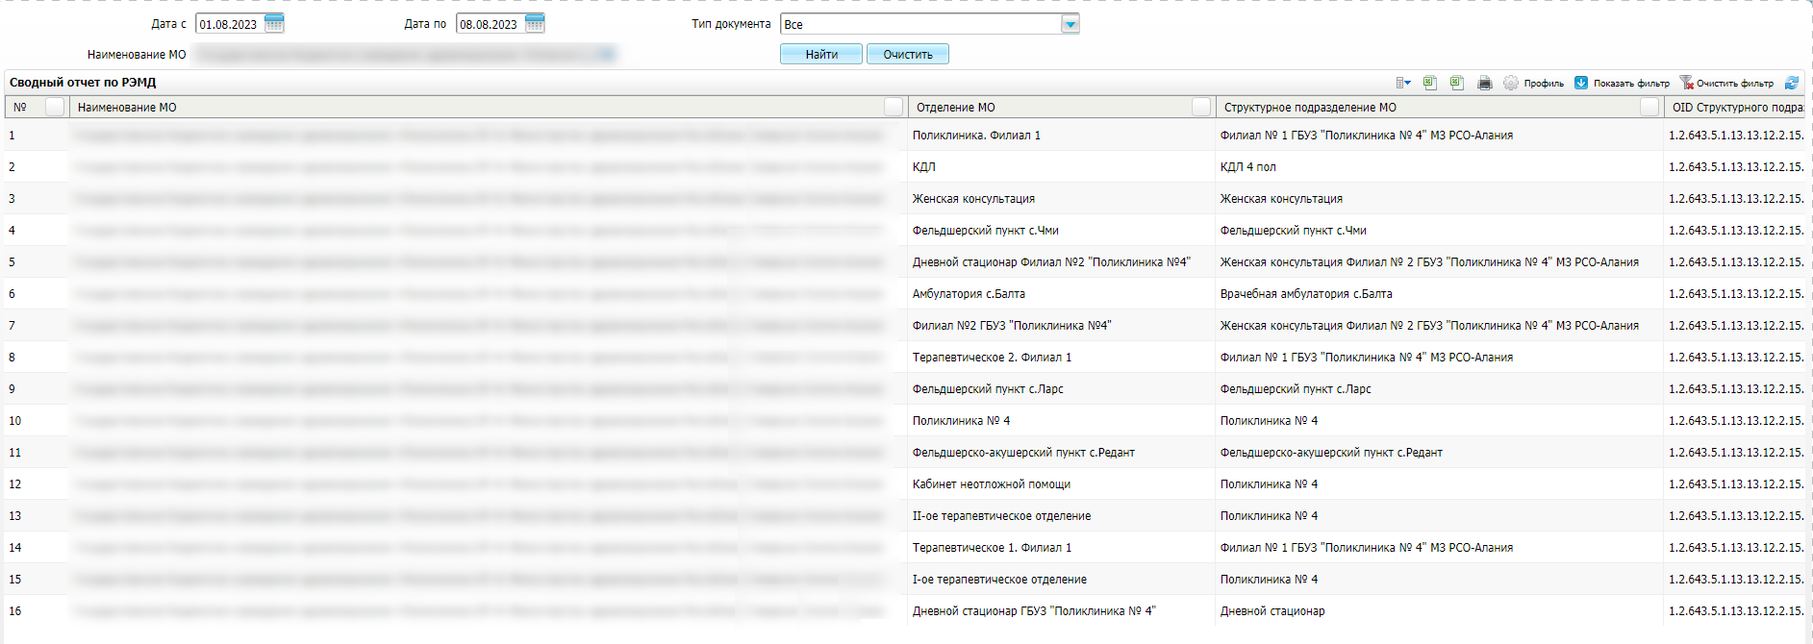
Рисунок 12 – Форма формирования отчета
- задайте параметры формирования сводного отчета в соответствии с таблицей ниже (Таблица 6);
Таблица 6 – Параметры формирования сводного отчета
Наименование | Описание
Дата с | Дата начала периода формирования отчета.  Выбирается из календаря с помощью кнопки . По умолчанию установлена дата начала текущей месяца
Дата по | Дата окончания периода формирования СЭМД.  Выбирается из календаря с помощью кнопки . По умолчанию установлена текущая дата
Тип документа | Вид сформированных СЭМД для формирования сводного отчета.  Выбирается из справочника с помощью кнопки . По умолчанию установлено значение «Все»
Наименование МО | Наименование МО, в рамках которой сформированы СЭМД.  Выбирается из справочника с помощью кнопки . По умолчанию указана МО текущего пользователя. Предусмотрена возможность множественного выбора МО

- нажмите на кнопку «Найти». Сформируется сводный отчет по передаче документов в РЭМД с учетом заданных параметров формирования. Описание столбцов сводного отчета представлено в таблице ниже (Таблица 7).
Таблица 7 – Описание столбцов сводного отчета по РЭМД
Наименование столбца | Описание
Наименование МО | МО, в рамках которой производилось подписание и отправка документов
Отделение МО | Отделение, в рамках которого производилось подписание и отправка документов
Структурное подразделение МО | Структурное подразделение МО, в рамках которой производилось подписание и отправка документов
OID Структурного подразделения МО | OID структурного подразделения МО, в рамках которой производилось подписание и отправка документов
Количество подписанных СЭМД | Общее количество подписанных документов, подлежащих регистрации в РЭМД в рамках подразделения МО. В учете участвует только последняя версия подписанного документа
Количество СЭМД в процессе регистрации | Общее количество подписанных документов, отправленных на регистрацию в РЭМД в рамках подразделения МО, но по которым еще не получен статус документа из РЭМД. В учете участвует только последняя версия подписанного документа
Количество успешно зарегистрированных СЭМД | Общее количество подписанных документов, успешно отправленных в РЭМД в рамках подразделения МО. В учете участвует только последняя версия подписанного документа
Количество ЭМД с ошибками | Общее количество подписанных документов, на которые вернулась ошибка при отправке в РЭМД, в рамках подразделения МО. В учете участвует только последняя версия подписанного документа

Лист регистрации изменений
Изм. | Номера листов (страниц) |  |  |  | Всего  листов (страниц) в доку-  менте | Номер доку-  мента | Входящий номер сопроводи-  тельного документа и дата | Под-  пись | Дата
 | изменен-  ных | заменен-  ных | новых | аннулиро-  ванных

